重庆第一一八中学校地籍调查成果公示

依据《地籍调查规程》（GB/T 42547—2023）相关规定，经调查坐落位于北碚区童家溪镇同兴北路98号的土地，地块面积9017.84平方米，四至界线详见附件，上述土地权利人拟确定为重庆第一一八中学校单位。
公示期为7天，自2024年5月24日至2024年5月30日。如对公示内容有异议，请于公示期内将异议书面材料送达重庆市北碚区规划和自然资源局蔡家规划和自然资源所，地址：同兴园区二路109号重庆市公安局北碚区分局交巡警支队勤务3大队二楼（蔡家规资所）。逾期无人提出异议或者异议不成立的，将按程序依法办理上述地块土地相关手续。
联系人：胡宏，联系电话：13883979707
附件：1.重庆第一一八中学校示意图；
2.界址签章表。

重庆市北碚区规划和自然资源局 2024年5月 日

附件1

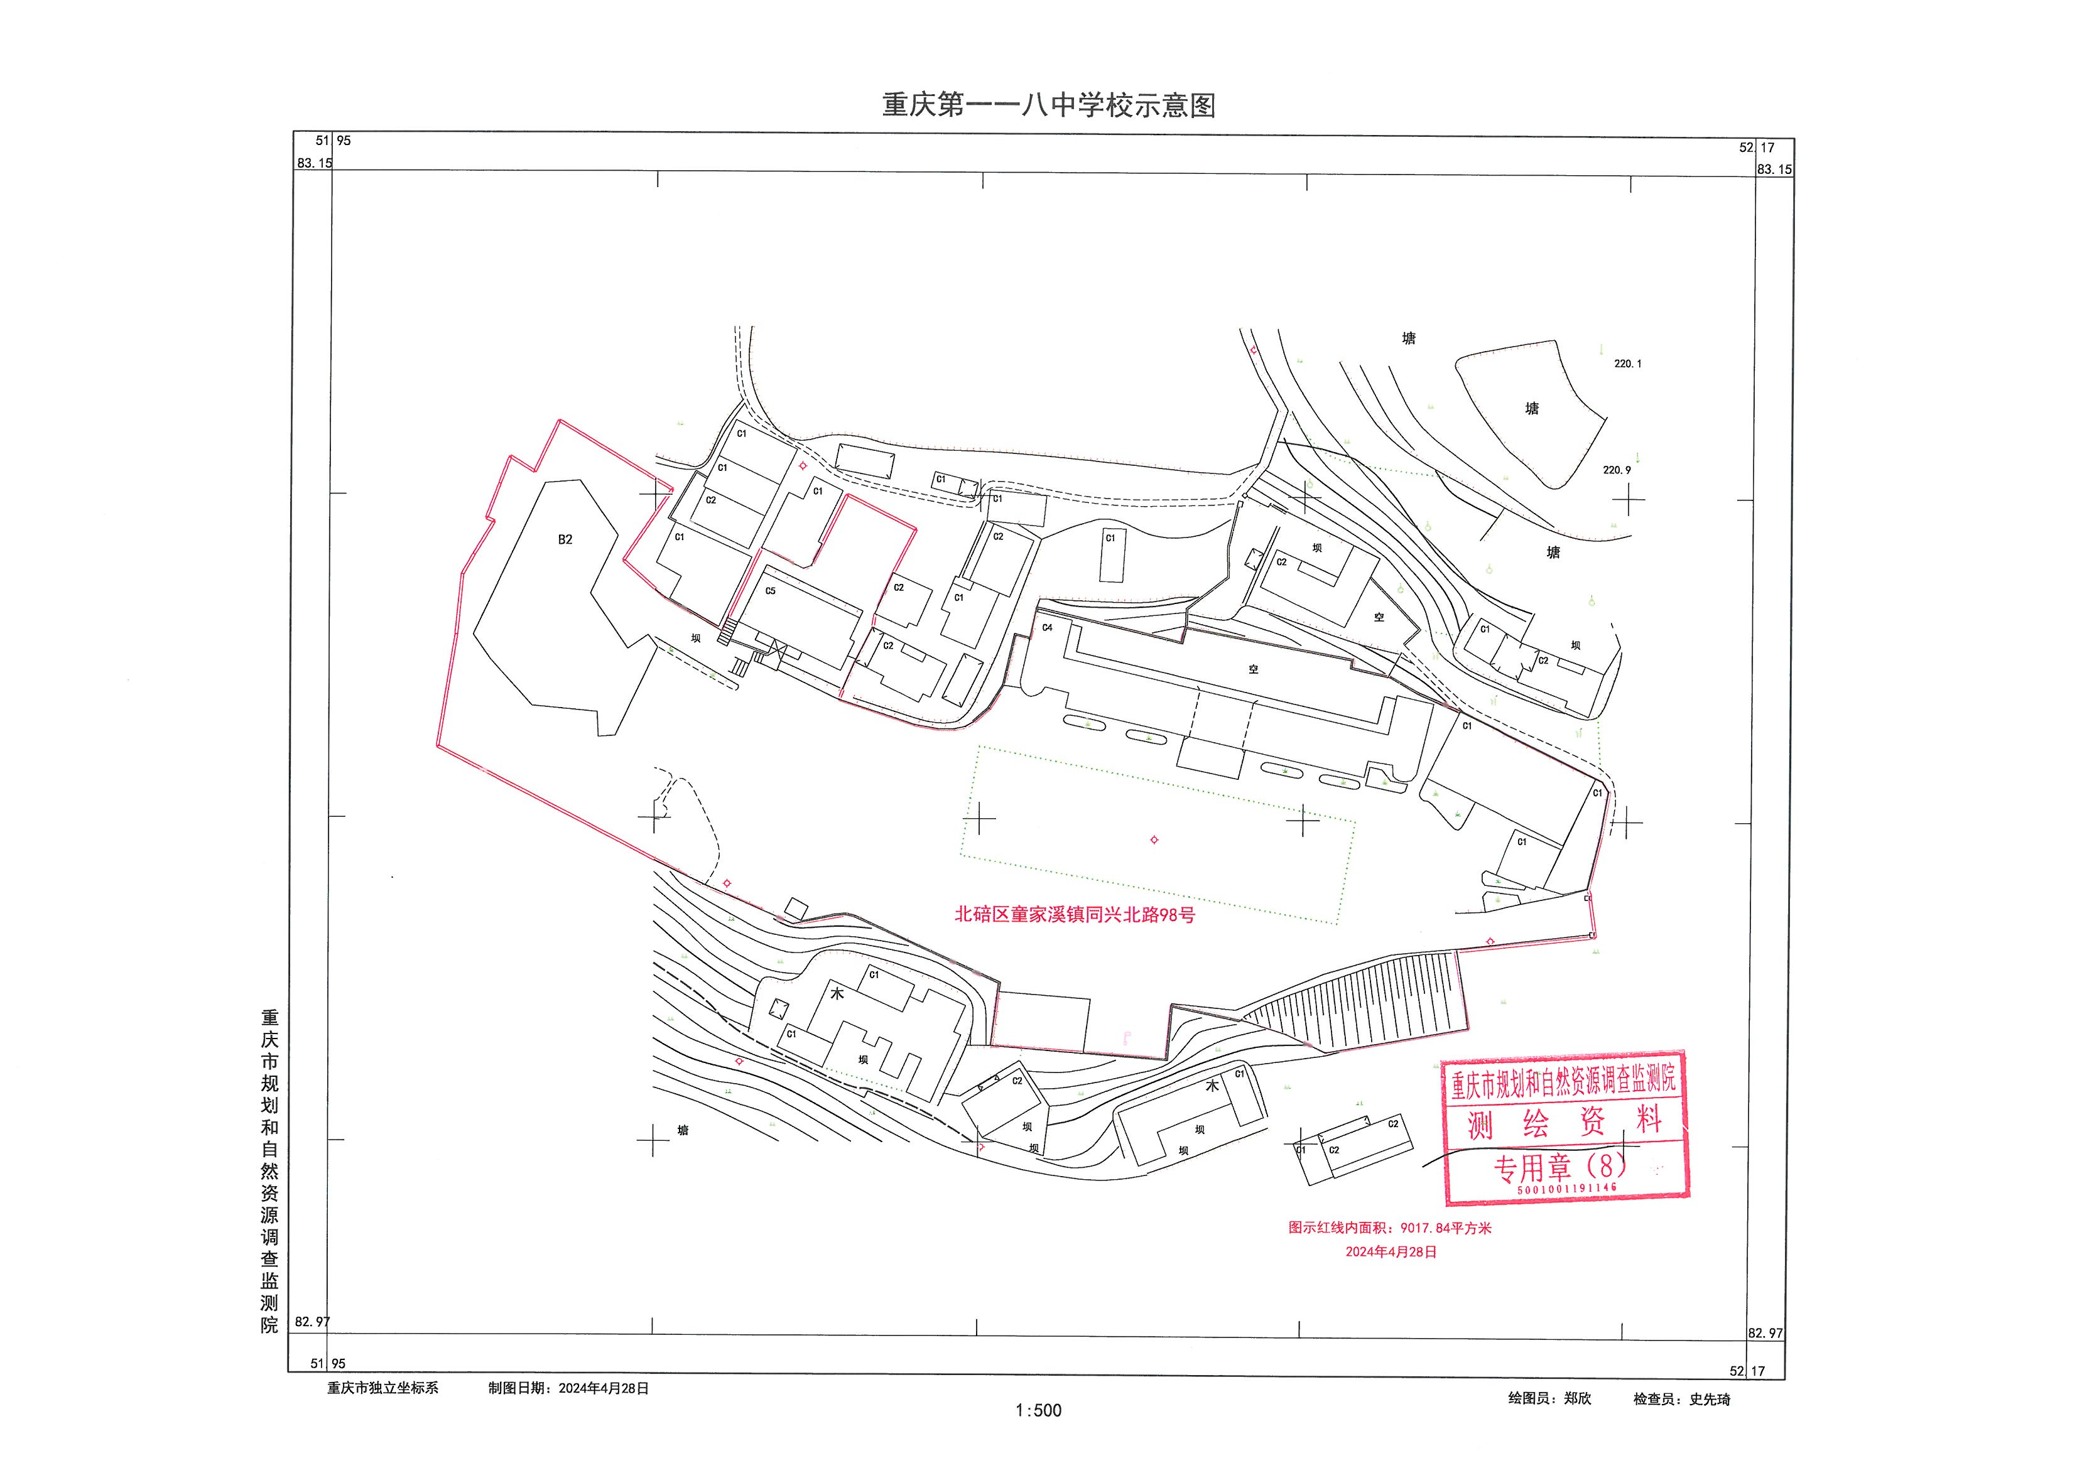

附件2
